Осенние события в «Сказке»

Осень в детском саду «Сказка» полна разнообразных событий. В последние дни октября на базе детского сада состоялся районныйсеминар «Совершенствование педагогического мастерства воспитателей в условиях реализации ФГОС ДО в вопросах инновационного подхода к организации образовательного процесса (трансформация содержания образовательной деятельности). Педагогам были представлены: 1. Обобщающее мероприятие в рамках тематической недели «Земля-наш общий дом» в подготовительной группе «Почемучки» Воспитатель: Меньщикова И.С.

2. Совместная интегрированная деятельность музыкального работника, воспитателя и детей старшей группы «Как Осень помирила художницу и музыканта»

3.Представление педагогического опыта по организации и внедрению в практику инновационной деятельности» Косенкова Е.Ю. 4. Сообщение по итогам форума «Педагоги России». Горбачева Л.И 5.Трансформация содержания образовательной деятельности. Янышева Ж.Ю.

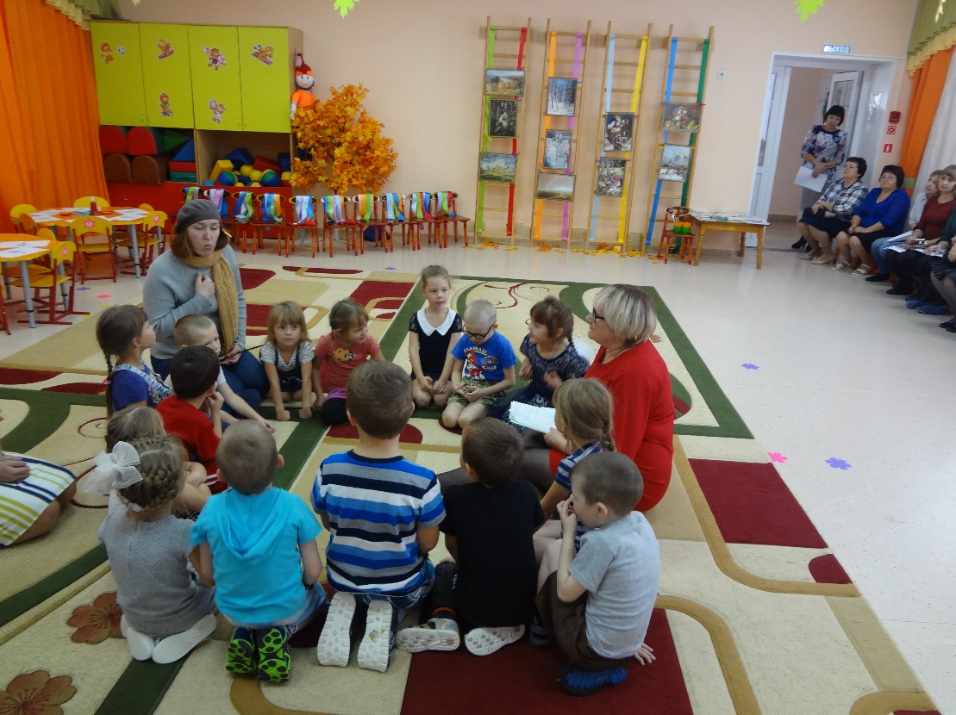

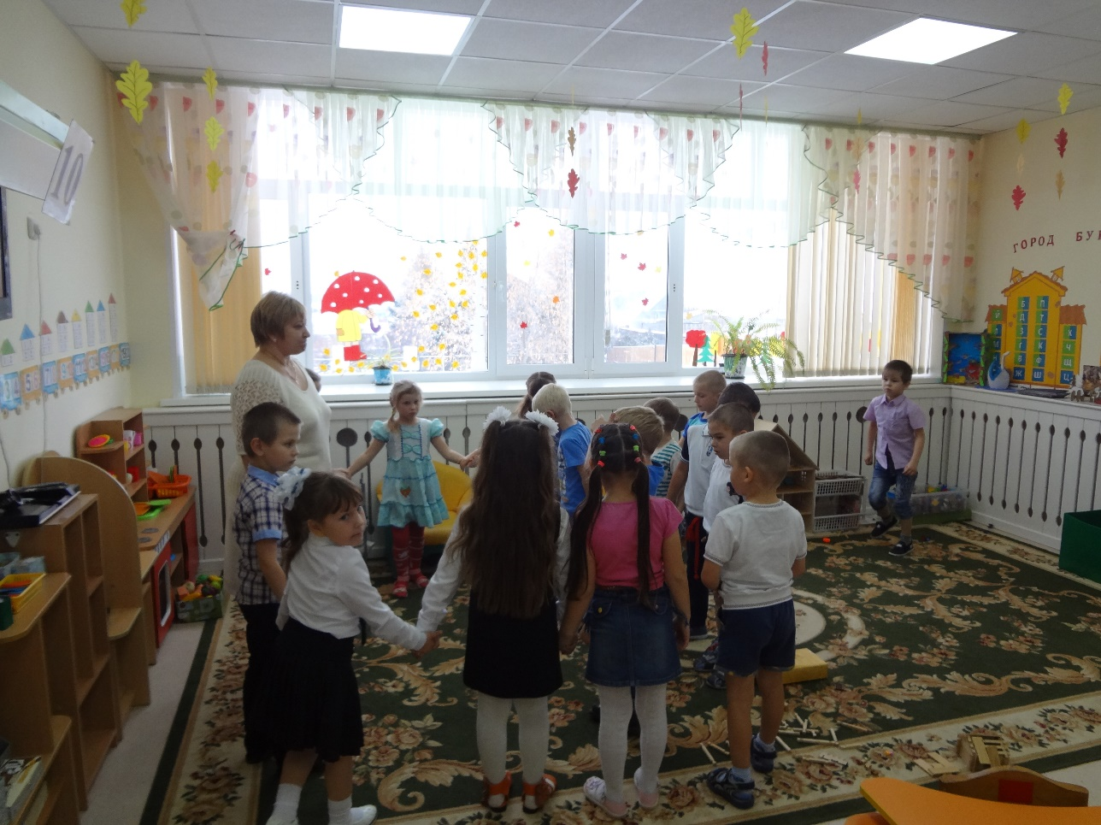

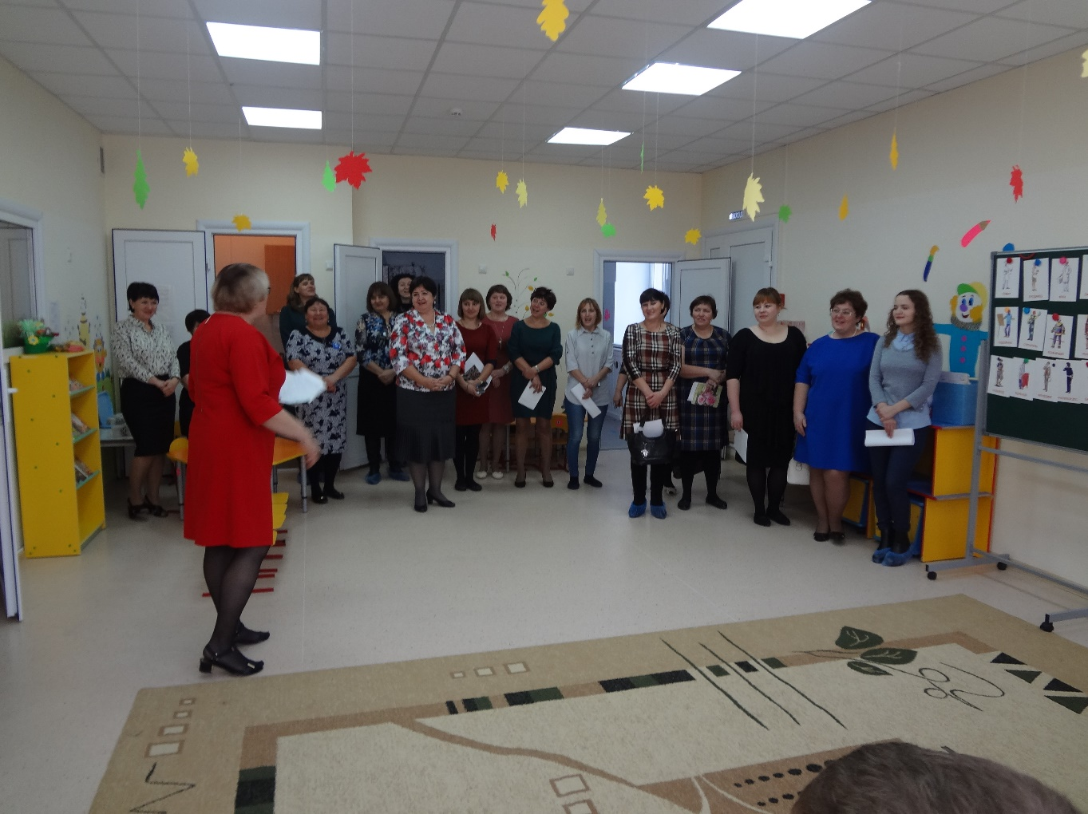

Дети старших групп организовали экскурсию в библиотеку, где в первый день состоялось знакомство с библиотекой, с профессией-библиотекарь. Во второй день посещения участвовали в викторине «Времена года».

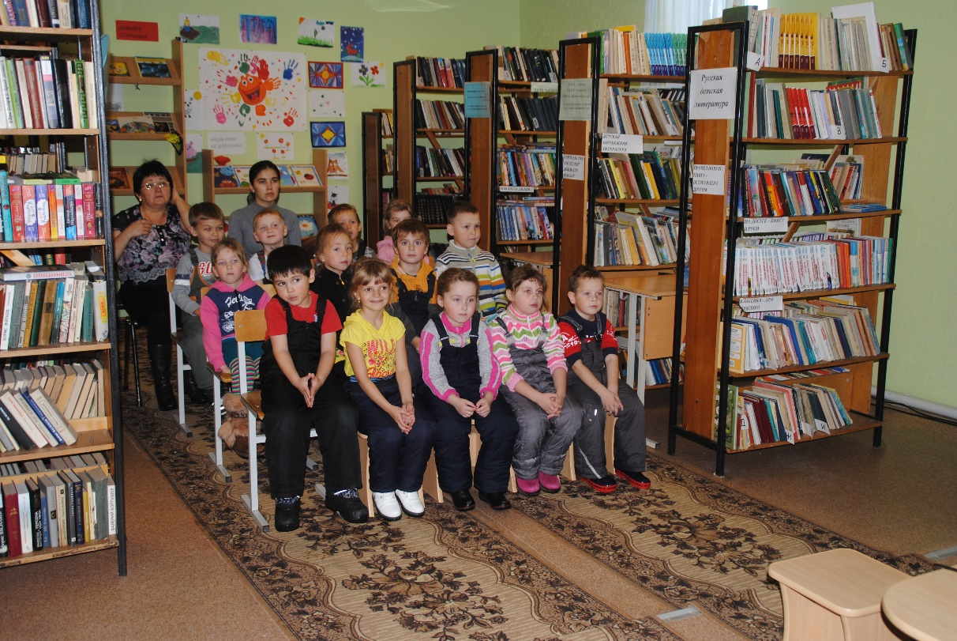

В группах прощли осенние праздники и развлечения.

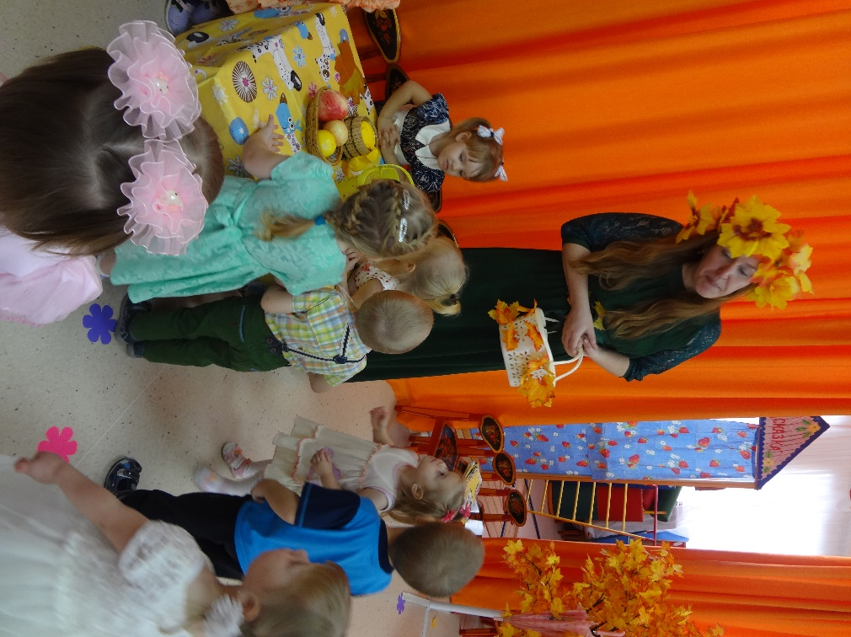

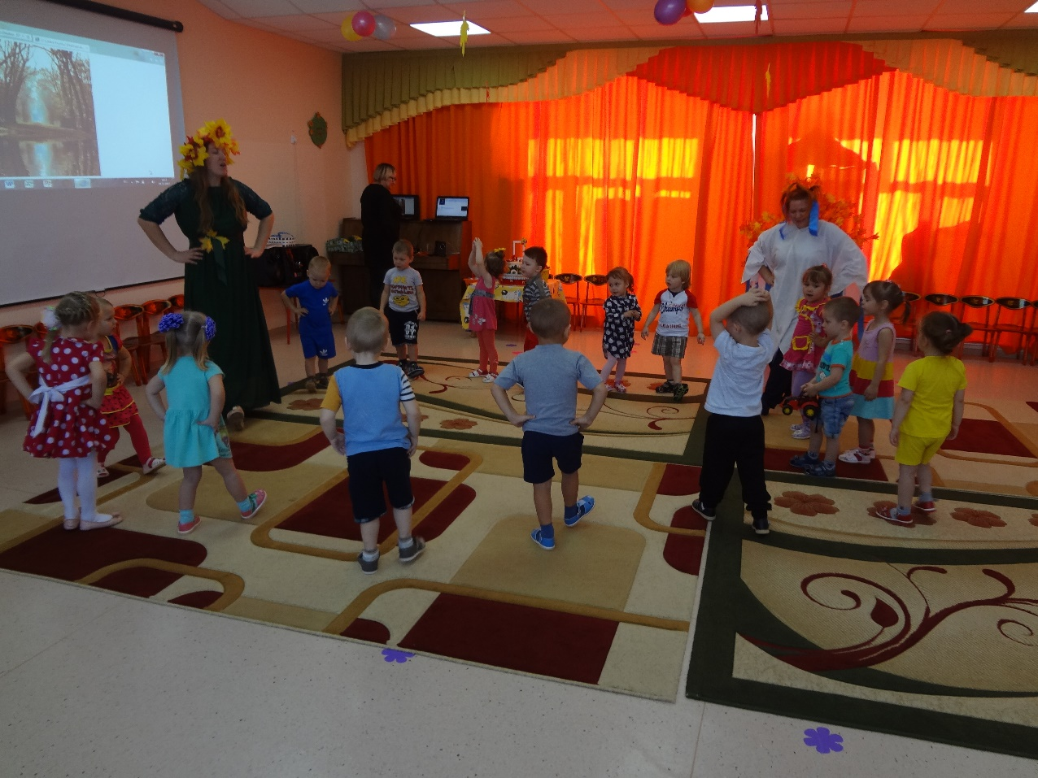

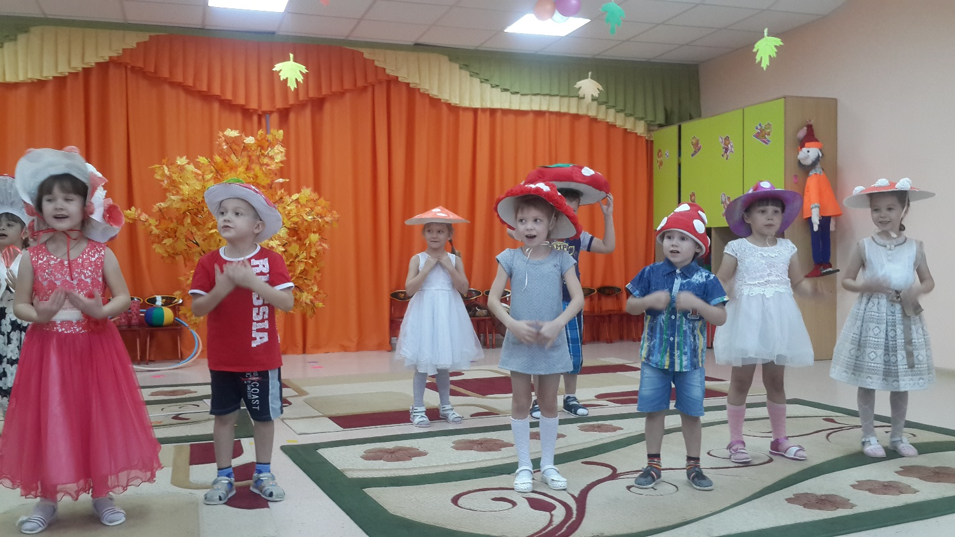

Воспитанница подготовительной группы Лютая Эвелина приняла участие в региональном фестивале «У колыбели таланта»

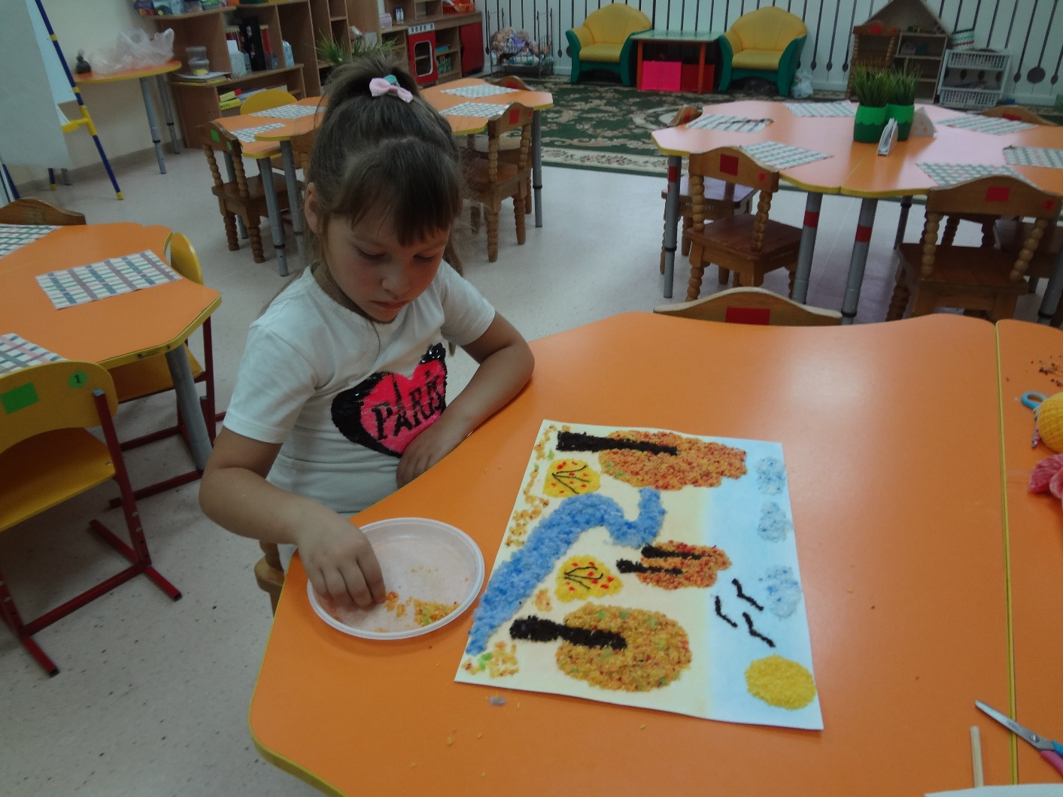

Заместитель директора по дошкольному образованию ГорбачевваЛ.И.